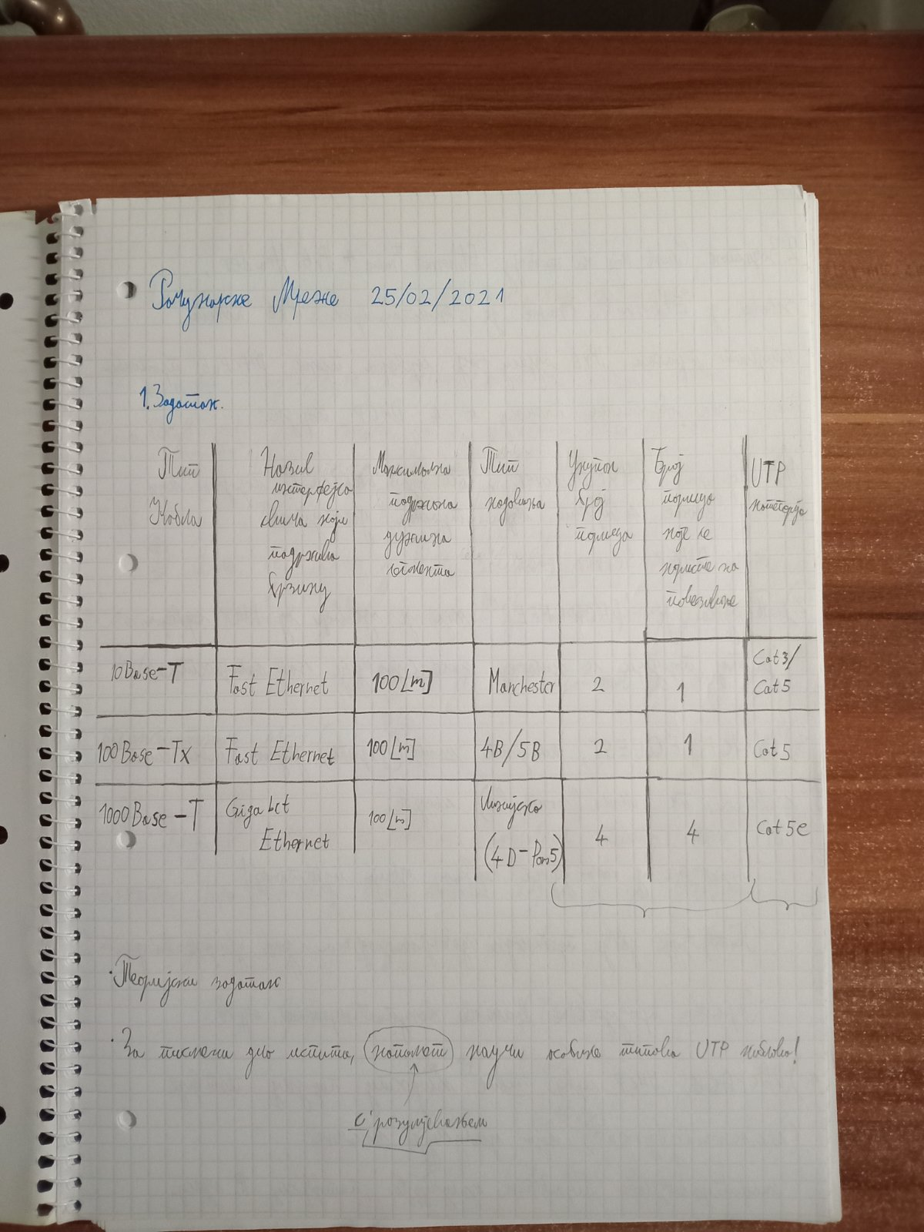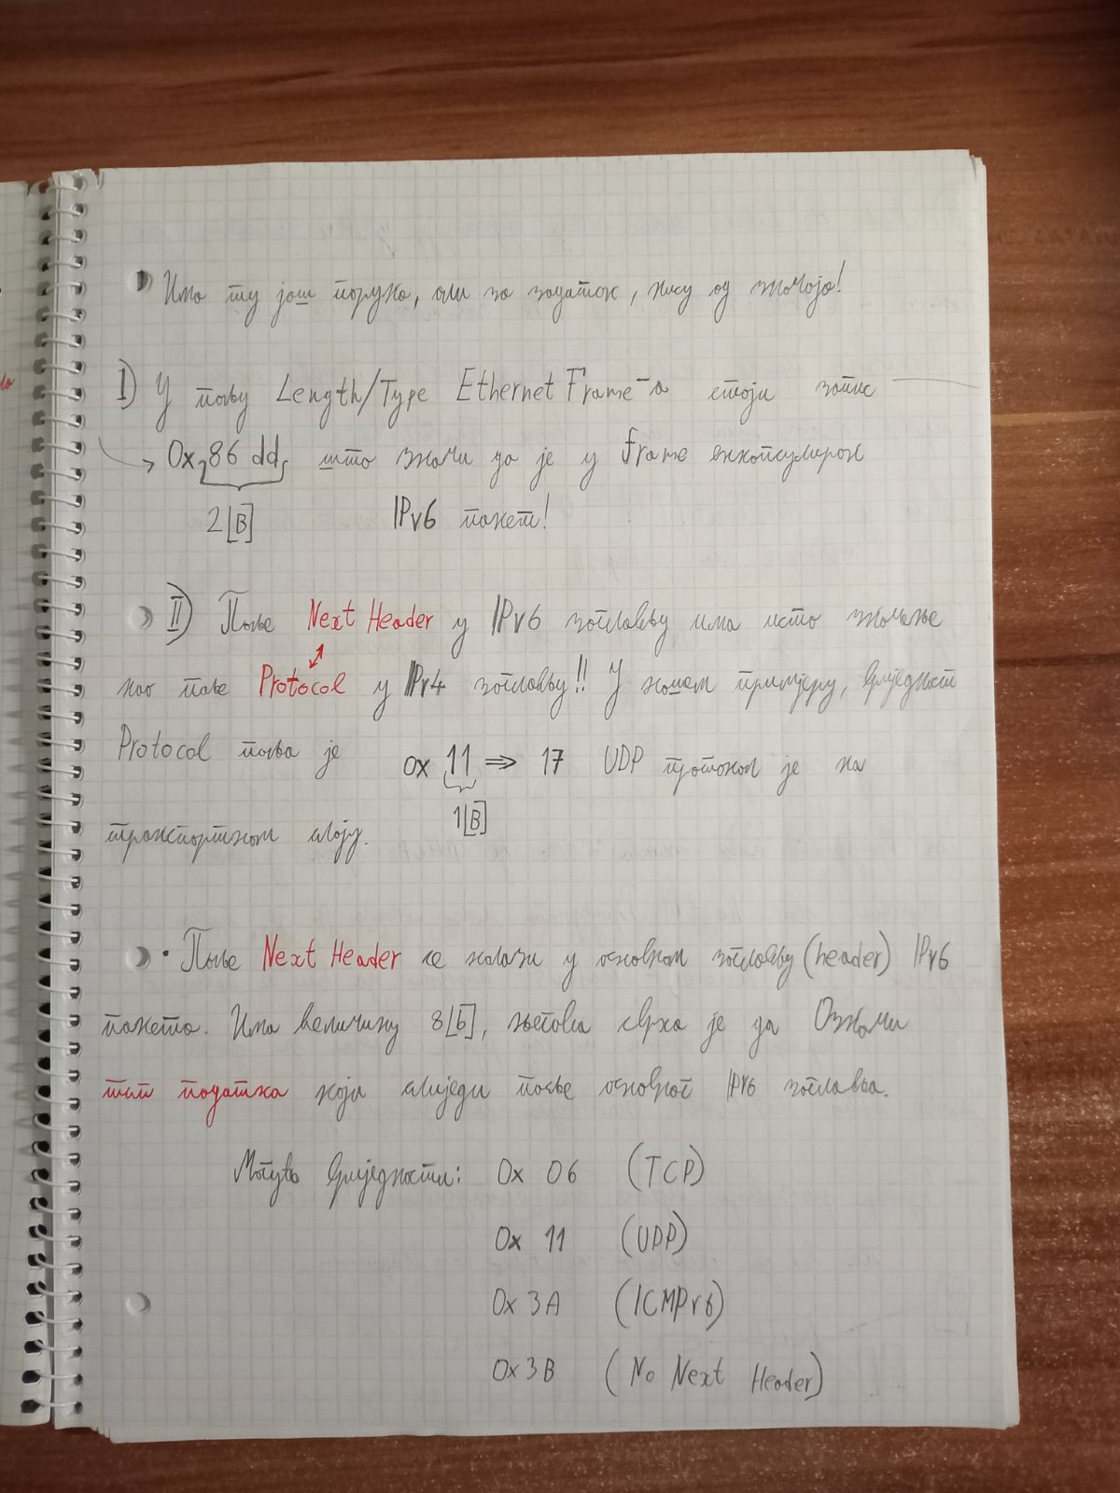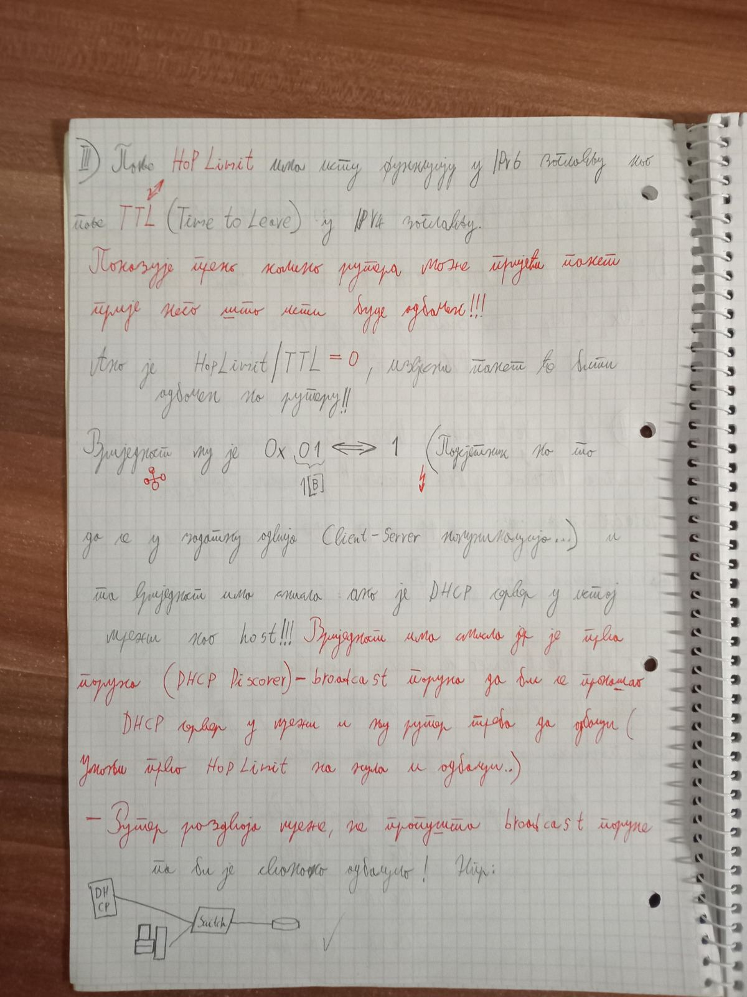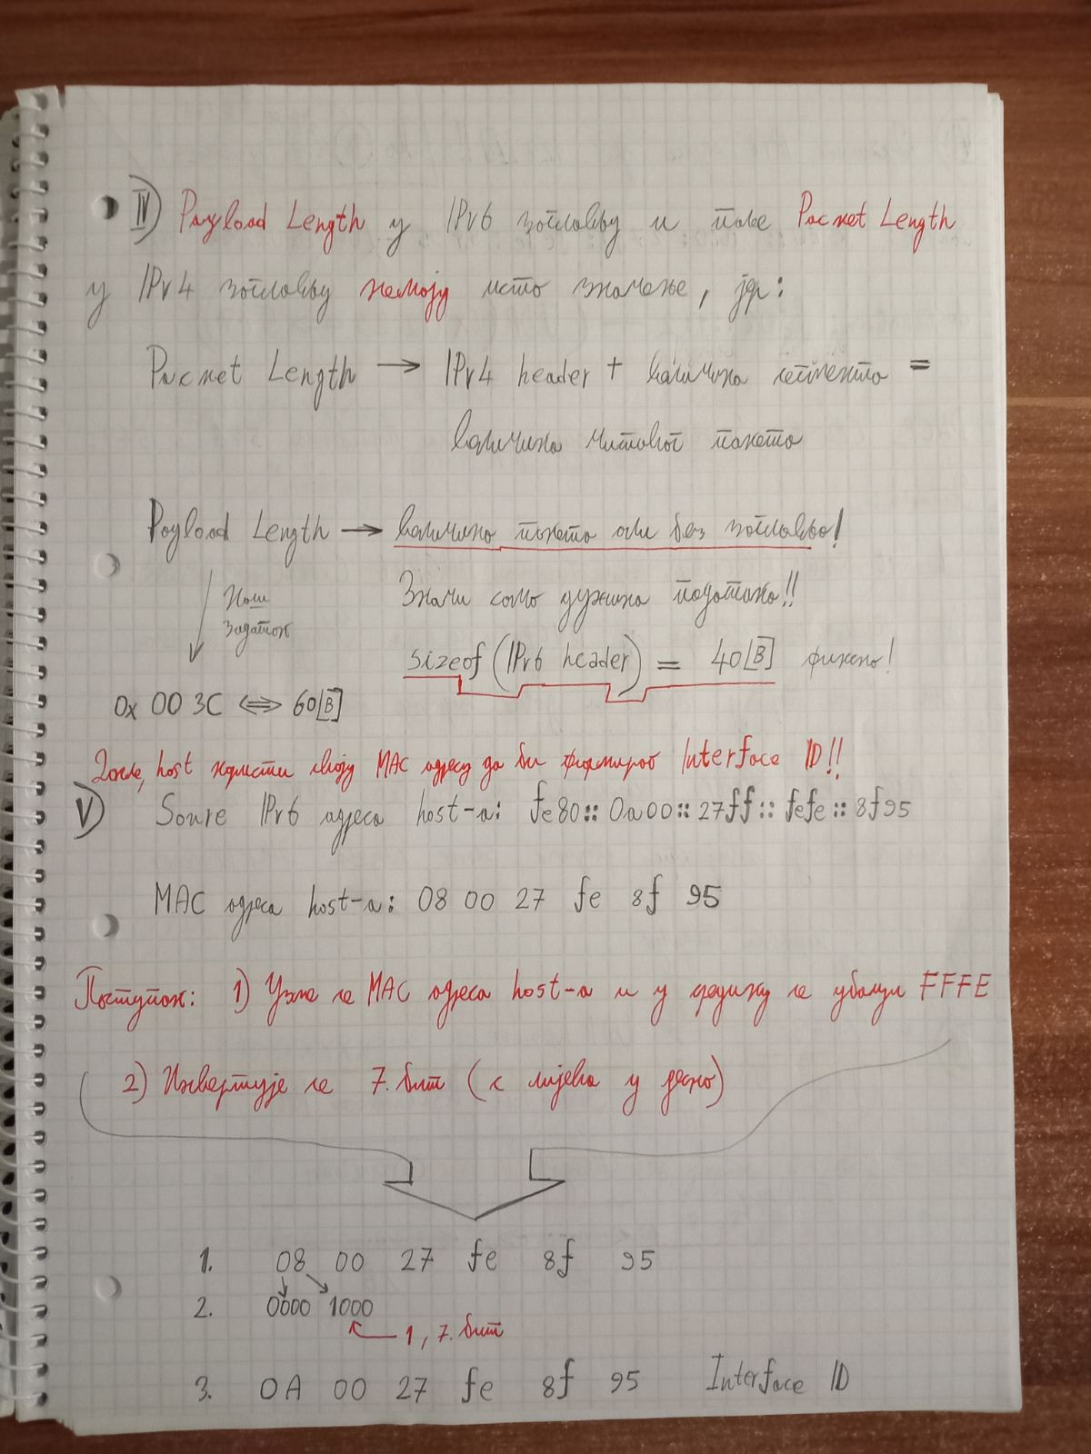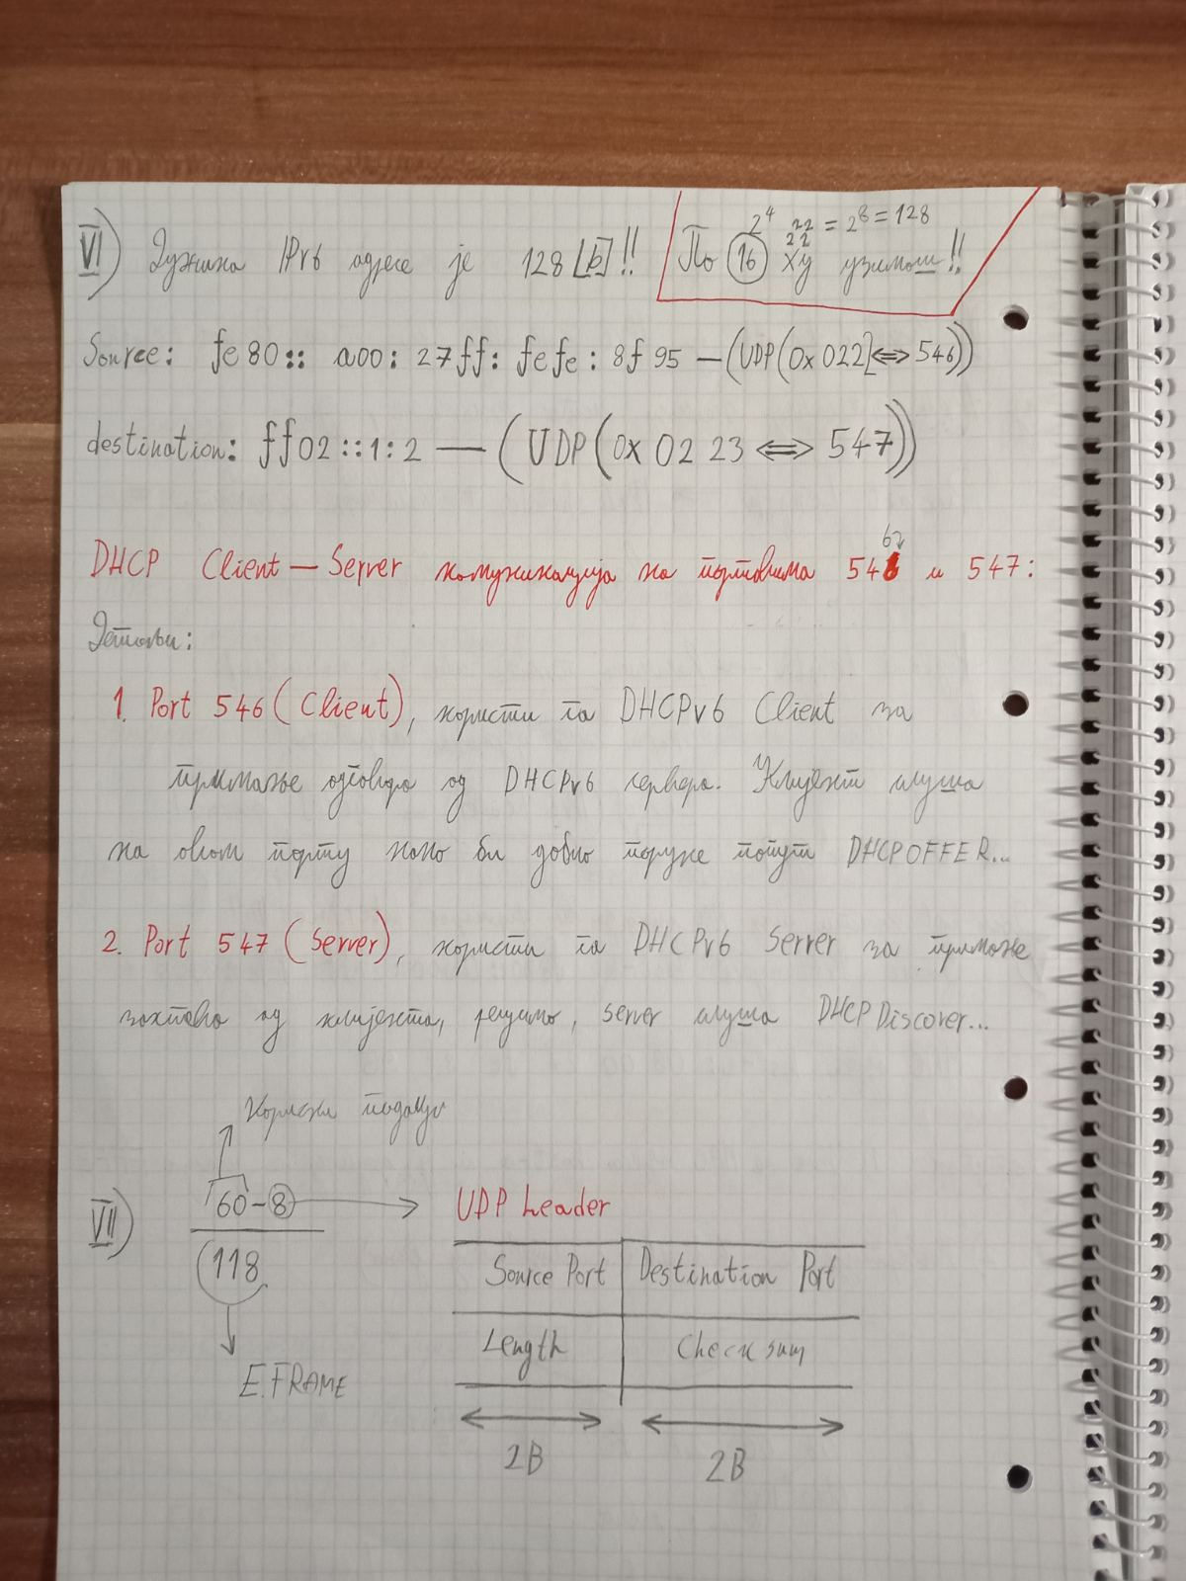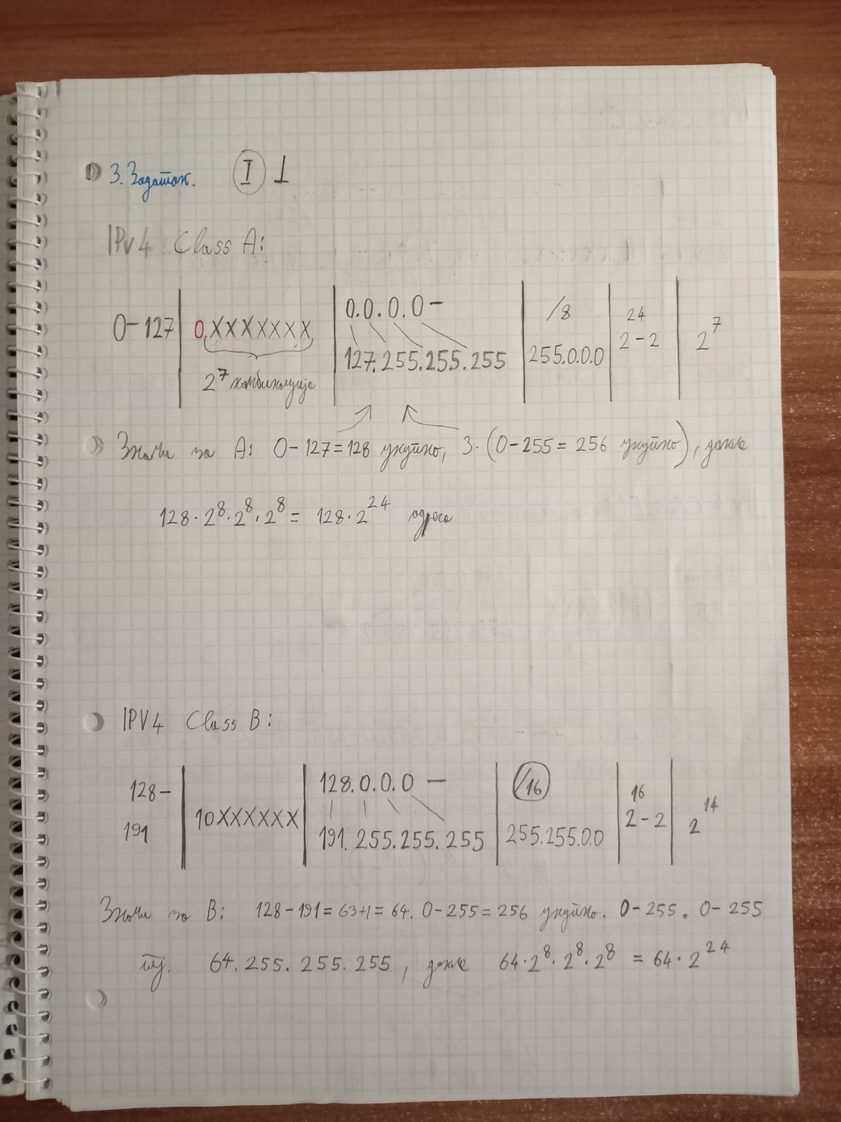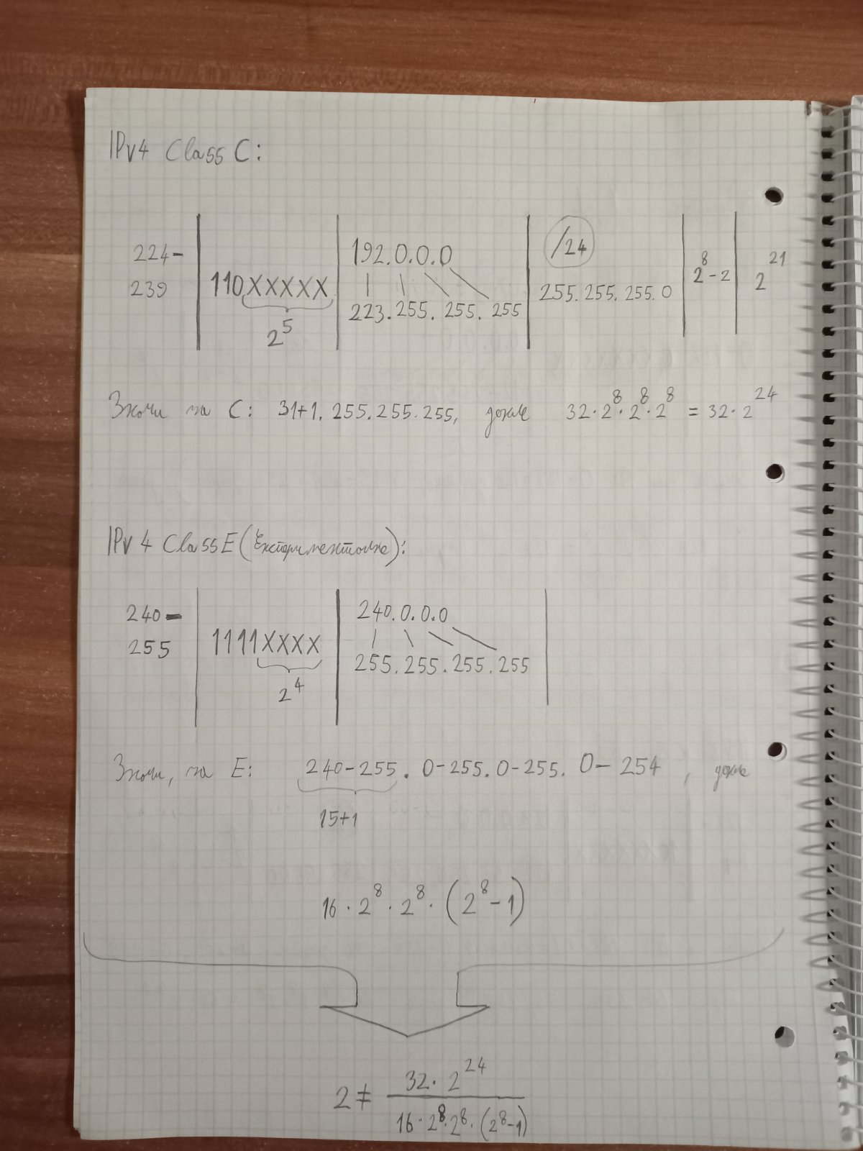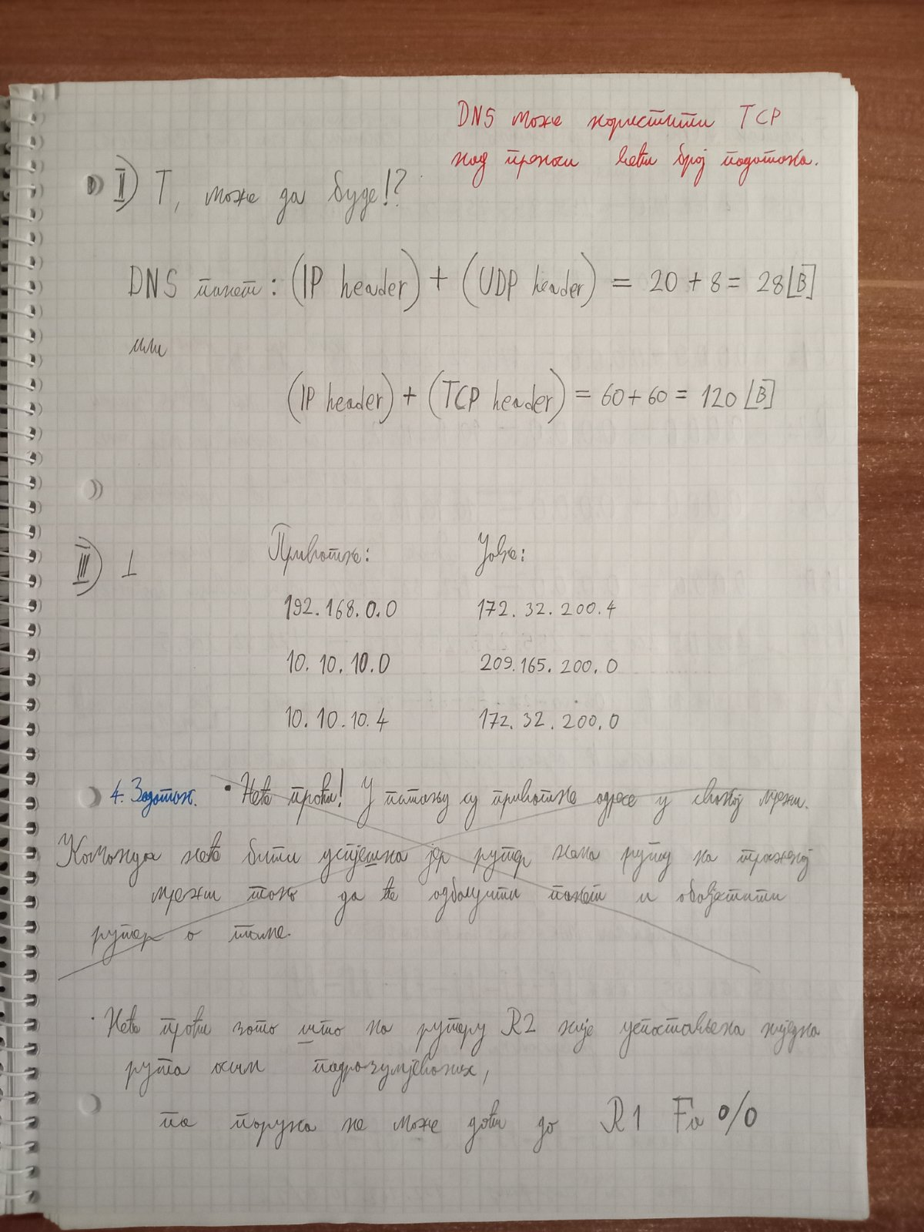

Rješenje napisano rukom nije potpuno validno jer ne pruža dovoljno tehničkih detalja zašto komanda telnet neće raditi. Daje općenito obrazloženje koje nije u potpunosti precizno s obzirom na datu topologiju i konfiguraciju rutiranja.

Evo kako bih ja formulisao rješenje zadatka:

**Analiza:**

* Na ruteri R1 je konfigurirana **staticka ruta** samo prema mreži na kojoj se nalazi PC1 (192.168.21.0/24).
* Između R1 i R2 mreža koristi IP adrese iz subnet-a 172.16.30.0/30.
* PC0 pokušava poslati paket putem Telnet komande na adresu 192.168.20.1.

**Problem:**

1. **Privatne IP adrese**: Obje mreže (192.168.20.0/24 i 192.168.21.0/24) koriste privatne IP adrese koje nisu rutabilne na javnom internetu. Međutim, to nije relevantno unutar ove topologije.
2. **Smjer ruta**:
   * Staticka ruta na R1 omogućava komunikaciju *samo prema mreži 192.168.21.0/24*.
   * Na R2 nije konfigurirana statička ruta koja bi omogućila odgovore nazad ka mreži PC0 (192.168.20.0/24).
   * Bez povratne rute, R2 neće znati kako da dostavi odgovore nazad ka mreži PC0.

**Zaključak:**

Komanda telnet 192.168.20.1 neće biti uspješna jer:

* Nedostaje povratna ruta na ruteri R2 prema mreži PC0.
* Ruter R1 će poslati paket do R2, ali R2 neće znati kako da vrati odgovore ka mreži PC0.

**Korekcija:**

Za ispravno funkcionisanje Telnet konekcije:

1. Na R2 treba konfigurirati statičku rutu prema mreži 192.168.20.0/24 putem interfejsa Fa0/1 na R1.
2. ip route 192.168.20.0 255.255.255.0 172.16.30.1
3. Provjeriti da li su svi interfejsi aktivni i ispravno konfigurirani.

Ovaj pristup objašnjava problem s dovoljno tehničkih detalja i nudi rješenje.

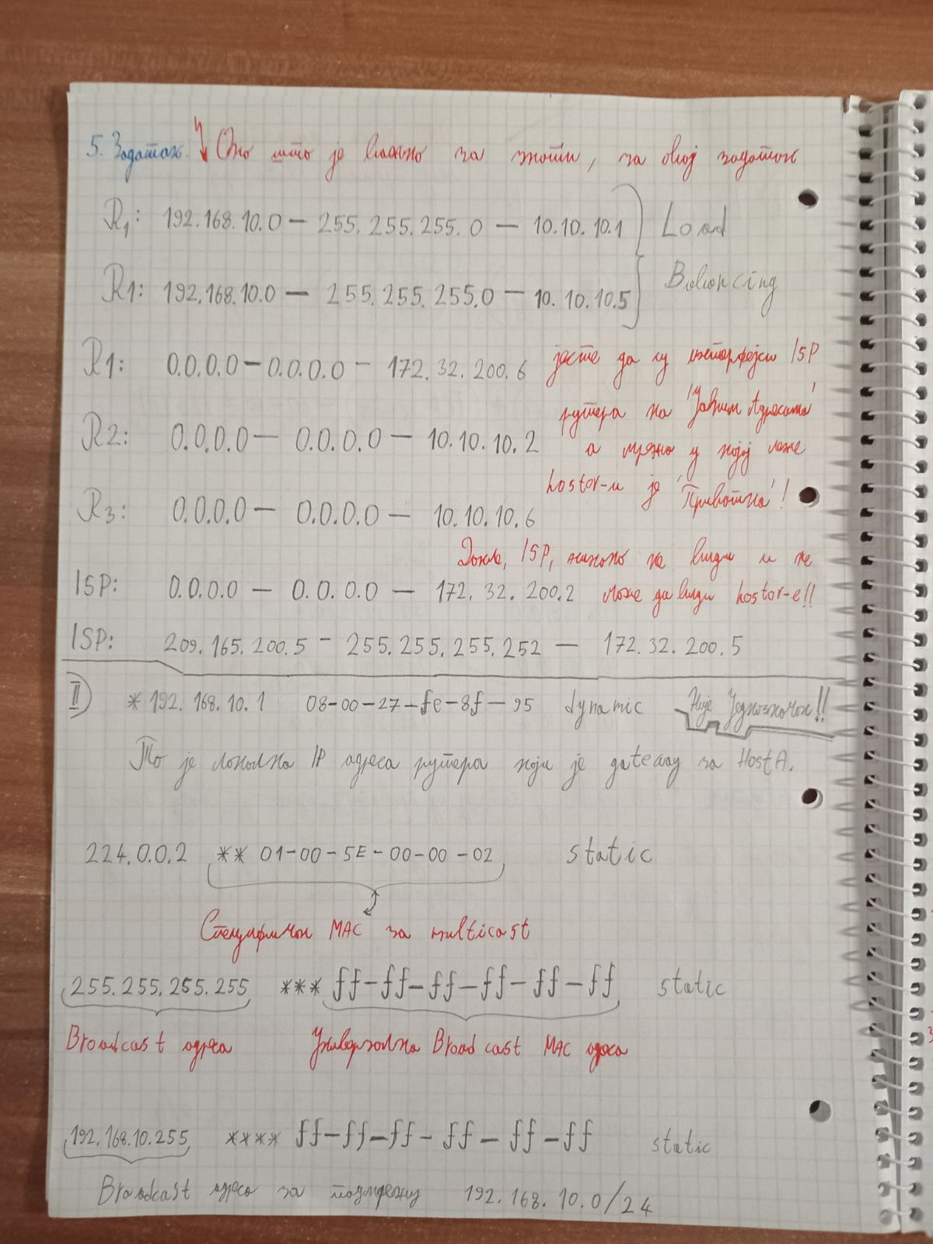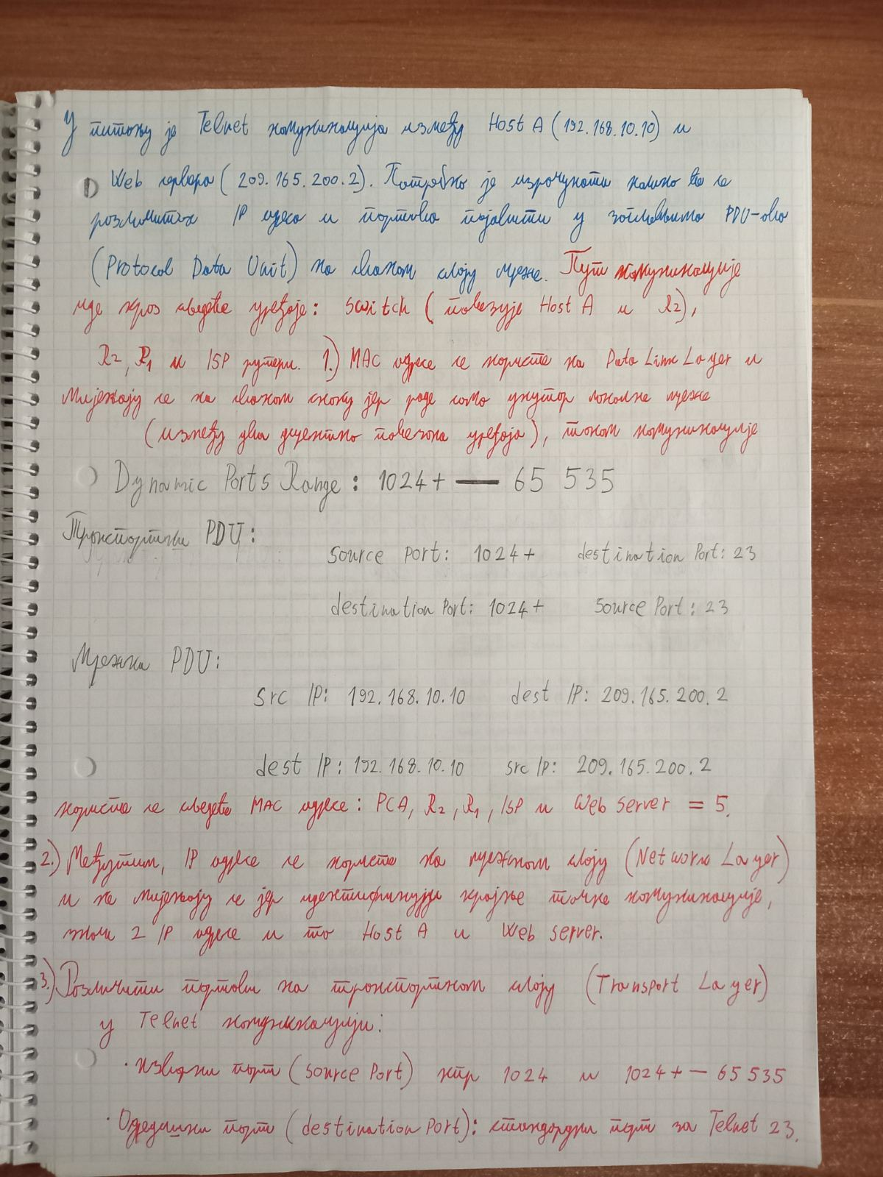

Multicast adrese su ključan koncept u umrežavanju, posebno kada se podaci trebaju poslati na više uređaja u mreži bez dupliciranja i nepotrebnog opterećenja. Evo šta trebaš znati o multicast adresama:

**1. Definicija**

* **Multicast** je metoda slanja podataka s jednog izvora prema grupi uređaja (odredišta) u mreži.
* Umjesto slanja podataka svakom uređaju pojedinačno (unicast) ili svim uređajima u mreži (broadcast), multicast omogućava isporuku podataka samo uređajima koji su zainteresirani za njih.

**2. Multicast IP adrese**

* **IPv4** multicast adrese pripadaju rasponu **224.0.0.0 - 239.255.255.255**.
  + Ovaj raspon se naziva **Class D** adrese.
* **IPv6** multicast adrese počinju s prefiksom **FF00::/8**.

**Posebne IPv4 multicast adrese:**

* **224.0.0.1** – Svi uređaji na mreži.
* **224.0.0.2** – Svi ruteri na mreži.
* **224.0.0.9** – RIP protokol.
* **239.x.x.x** – Raspon rezerviran za privatne multicast grupe (tzv. administrativni opseg).

**3. Multicast MAC adrese**

* Multicast IP adrese mapiraju se na multicast MAC adrese na sloju 2 (L2):
  + Ethernet multicast MAC adrese počinju s **01:00:5E**.
  + Ostalih 23 bita se generira iz zadnjih 23 bita multicast IP adrese.

**4. Primjene multicast komunikacije**

* **Streaming medija** (video, audio).
* **Igre u mreži** (multiplayer igre).
* **Ažuriranja softvera** (npr. distribuirane baze podataka).
* **Protokoli za dinamičko rutiranje** (OSPF, EIGRP, RIP).
* **IoT i industrijske mreže** (razmjena senzorskih podataka).

**5. Protokoli za multicast**

**Na mrežnom sloju (L3):**

* **IGMP (Internet Group Management Protocol)**: Upravljanje multicast grupama u IPv4 mrežama.
  + Verzije: IGMPv1, IGMPv2, IGMPv3 (s podrškom za specificiranje izvora).
* **MLD (Multicast Listener Discovery)**: Koristi se za IPv6 multicast.

**Na transportnom sloju:**

* Multicast koristi **UDP (User Datagram Protocol)** jer omogućava slanje podataka na više odredišta bez potvrde isporuke.

**Na sloju rutiranja:**

* **PIM (Protocol Independent Multicast)**: Koristi se za propagaciju multicast paketa između mreža.
  + **PIM-DM (Dense Mode)** – Distribuira podatke svim mrežama, pa filtrira nepotrebne.
  + **PIM-SM (Sparse Mode)** – Efikasniji jer šalje podatke samo mrežama koje ih traže.

**6. Multicast i mrežna infrastruktura**

* **Ruteri i prekidači**: Moraju podržavati multicast da bi se paketi isporučili pravilno.
* **Multicast domene**: Multicast se obično koristi unutar ograničenih domena (LAN, VLAN), osim ako je potreban transport kroz WAN.
* **Problemi s multicastom**:
  + Neki uređaji u mreži možda neće podržavati multicast.
  + Veća opterećenja za rutere i mrežu ako multicast nije pravilno konfiguriran.

**7. Prednosti multicast komunikacije**

* **Efikasnost**: Jedan paket se šalje više uređaja, što štedi propusni opseg.
* **Optimizacija resursa**: Smanjuje opterećenje izvornog uređaja jer šalje samo jednu kopiju podataka.
* **Skalabilnost**: Može podržati velike grupe korisnika bez značajnog povećanja mrežnog prometa.

**8. Problemi i izazovi**

* **Ne podržavaju svi ruteri/prekidači multicast.**
* **Multicast konfiguracija** može biti složena, posebno kada prelazi granice LAN-a.
* **Kontrola prijema**: Paketi se dostavljaju svim uređajima u grupi, pa nema individualne kontrole.

**9. Multicast konfiguracija u praksi**

* **Na rutama**: Postavljanje PIM protokola i IGMP snoopinga za kontrolu multicast prometa.
* **Na uređajima**: Konfiguracija uređaja da se "pretplate" na određenu multicast grupu.
* **Primjeri komandi** (na Cisco ruterima):
* ip multicast-routing
* interface fa0/1
* ip pim sparse-mode

IGMP snooping može se uključiti na L2 prekidačima kako bi se optimizirao multicast.

**10. Multicast vs. Unicast i Broadcast**

| **Feature** | **Unicast** | **Broadcast** | **Multicast** |
| --- | --- | --- | --- |
| **Primjena** | Jedan-na-jedan | Jedan-ka-svima | Jedan-ka-odabranim uređajima |
| **Efikasnost** | Manja (za više odredišta) | Nepotrebno opterećuje mrežu | Veća, cilja samo zainteresirane |
| **Protokoli** | TCP/UDP | ARP, DHCP | UDP, PIM, IGMP |

Ako imaš dodatnih pitanja ili želiš primjere multicast konfiguracija, slobodno se javi!